Министерство сельского хозяйства Российской Федерации

Департамент образования, научно-технологической политики и рыбохозяйственного комплекса

Федеральное государственное бюджетное образовательное учреждение

Высшего образования

«Костромская государственная сельскохозяйственная академия»

Факультет ветеринарной медицины и зоотехнии

Специальность 36.05.01 Ветеринария

Кафедра внутренних незаразных болезней, хирургии и акушерства

Реферат

по дисциплине: «Внутренние незаразные болезни»

Тема «Водянка головного мозга»

Исполнитель: студент 552 группы, факультета

Ветеринарной медицины и зоотехнии

Мамаева Мария Сергеевна

Руководитель: профессор,

доктор биологических наук

Кочуева Наталья Анатольевна

Караваево 2022

Содержание

Введение 3

Этиология 4

Патогенез 5

Симптомы и течение болезни 5

Прогноз 6

Патоморфологические изменения 6

Диагноз и дифференциальный диагноз 7

Лечение 9

Профилактика 9

Список использованных источников: 10

Введение

Водянка головного мозга – хроническая безлихорадочная болезнь, характеризующаяся расширением полостей мозга, скоплением большого количества серозной жидкости в мозговых желудочках и субарахноидальном пространстве, повышением внутричерепного давления, сдавливанием мозговой ткани и понижением ее функций [1].

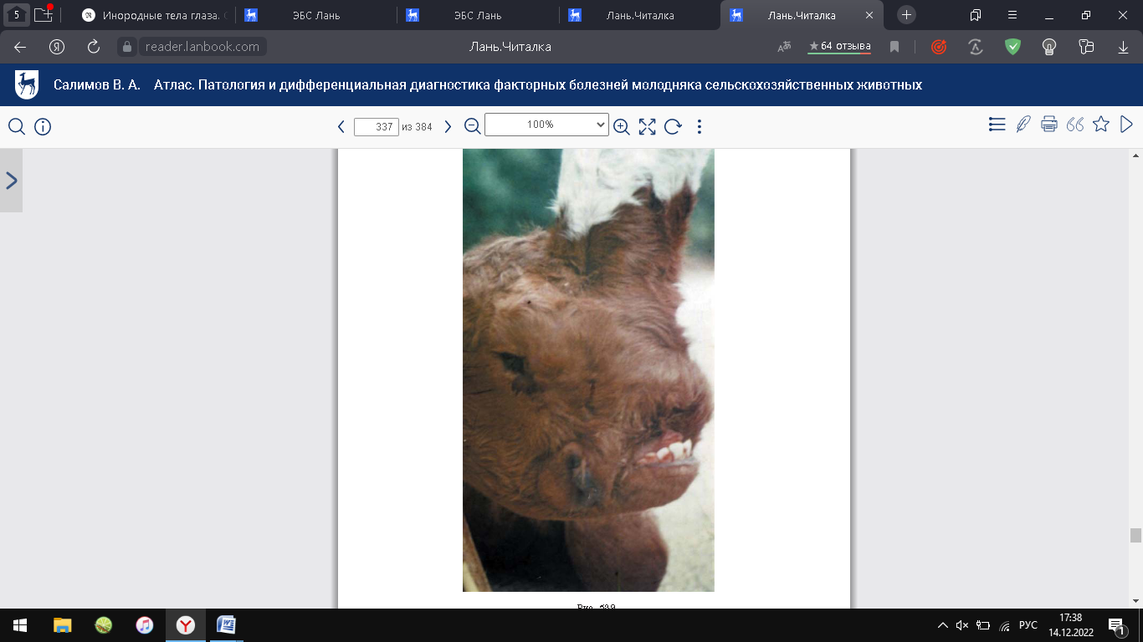

Рис. 1. Гидроцефалия, апросопия и гетеротопия у теленка [4].

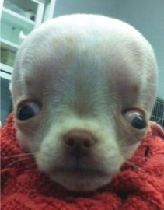

Рис. 2. Гидроцефалия у собаки.

# Этиология

Хроническая водянка желудочков головного мозга возникает у животных в большинстве случаев как осложнение других заболеваний, которые сопровождаются усиленным развитием в мозговом веществе невроглиальной и фиброзной ткани, что ведет постепенно к сдавливанию путей оттока ликвора из желудочков. Оглум встречается у животных после их переболевания менингоэнцефалитами, после ушибов и сотрясений головного мозга, солнечного и теплового удара. Развитию оглума у лошадей способствует их усиленная работа, сердечно–сосудистая недостаточность, сопровождающаяся застоем венозной крови в большом круге кровообращения, заболевание хронической альвеолярной эмфиземой легких.

К числу причин, вызывающих гидроцефалию, относят многолетнее витаминно – минеральное голодание дойных коров, воспаление мозговых оболочек (туберкулезный менингоэнцефалит), осложнения после многих инфекционных болезней, механические препятствия, затрудняющие отток ликвора (закупорка ликворных путей паразитами, новообразованиями, ценуроз, эхинококкоз мозга). Возникновение заболевания у животных бывает после профилактических вакцинаций, когда в результате аллергической реакции под эпендимой образуются лимфоретикулярные грануляции, затрудняющие отток ликвора через сильвиев водопровод. У телят гидроцефалия может быть врожденной и наследуемой как аутосомный фактор с простым рецессивным проявлением, (обозначаемым индексом А24). Аномалии развития центральной нервной системы (гипоплазия мозжечка, ахондроплазия, сужение сильвиего водопровода, непроходимость отверстии Маженди и др.) обуславливают возникновение врожденной гидроцефалии. Врожденная водянка возможна у собак, ягнят, телят [2].

Потенциальные причины врожденной гидроцефалии собак и кошек разнообразны и включают нарушения развития плода или новорожденного, куда относятся следующие патологии: внутрижелудочковая геморрагия (напр. вследствие дистоции), вирусные инфекции (напр. вирус гриппа у собак, коронавирусная инфекция у кошек), воздействие тератогенов; дефицит витаминов, например, витамина А, и наследственные уродства [3]. Врожденная гидроцефалия собак и кошек наиболее часто описывается у собак, особенно таких мелких пород, как чихуахуа, йоркширский терьер, мальтийская болонка, бостон терьер, английский бульдог, карликовый или миниатюрный пудель, лхаса апсо, померанский шпиц, пекинес. У сиамских кошек гидроцефалия может быть врожденной по аутосомально рецессивному типу.

# Патогенез

Сужение монроева отверстия, сильвиева водопровода и отверстий Люшке и Маженди создает препятствие свободному току ликвора из боковых желудочков в третий и четвертый желудочки и далее в большую цистерну. Застаивающийся ликвор сдавливает стенки желудочков, вызывая расширение их полостей и венозный застой. Последний способствует повышению секреции и одновременно снижению всасывания ликвора. Задержка значительного объема ликвора повышает внутричерепное давление, вызывает сдавливание и атрофию окружающих желудочки отделов мозга, что влечет за собой появление общемозговых симптомов [5].

# Симптомы и течение болезни

Течение болезни хроническое.

Собаки с врожденной гидроцефалией обычно демонстрируют симптомы неврологической дисфункции в пределах первых 6 месяцев жизни. Скорость клинического прогрессирования врожденной гидроцефалии высоко вариабельна и у значительной части животных с гидроцефалией могут не развиваться клинические симптомы энцефалопатии до достижения взрослого возраста. Частые физикальные отклонения у пациентов с гидроцефалией включают большую, куполообразную голову, открытые роднички или более большие дефекты крыши черепа и билатеральное вентролатеральное косоглазие. Косоглазие может наблюдаться вследствие мальформации орбитальной части черепа в большей степени, чем вследствие вестибулярной дисфункции, и называется «симптом заходящего солнца» [3].

У лошадей в начале болезни регистрируем быструю утомляемость, вялость движений, ослабление условных рефлексов. Больное животное осторожно перешагивает через препятствия и плохо поддается управлению поводом и вожжами. При тяжелых формах оглума лошади почти круглые сутки находятся в супорозном состоянии: резко понижена реакция на окружающее, ослаблены болевые и сухожильные рефлексы. Нарушается акт жевания и глотания, она может длительное время держать корм во рту, не пережевывая его. Отдельные особи подолгу стоят, упираясь лбом в стену или кормушку. При движении отмечается нарушение координации походки. Патогномичным для оглума считается симптом стояния животного с перекрещенными передними конечностями. Чувствительность кожи понижается, больное животное слабо реагирует на уколы, прикосновение рукой, на введение пальца в ушную раковину и прочие внешние раздражители. Часто при этой болезни регистрируют снижение остроты слуха и зрения, нарушается ритм дыхания. Перкуссией лобных пазух у отдельных животных устанавливаем притупленный звук. Зрачок слабо реагирует на свет. При офтальмоскопии дна глаза обнаруживают сильно инъецированные вены, зрительный сосочек отечен, увеличен в размере, с расплывчатыми краями, красноватого цвета.

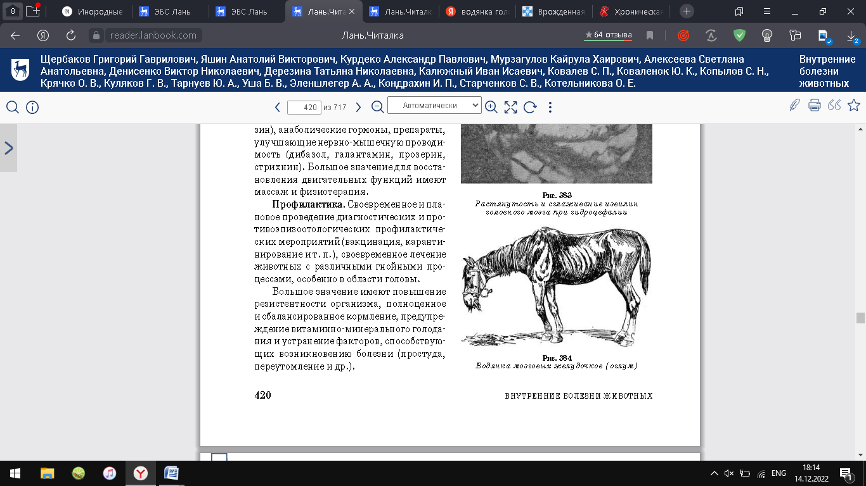

Рис. 3. Оглум у лошади.

У больных коров пульс при гидроцефалии становится редким, временами появляется смешанная одышка. Аппетит уменьшается, жвачка становится редкой, вялой и замедленной. Регистрируется гипотония рубца. Продуктивность снижается. Линька задерживается, шерстный покров у коровы продолжает расти и летом, в результате чего коровы обрастают шерстью. Такие животные в жару из-за перегревания быстро утомляются, у них появляется одышка. При водопое из водоемов коровы заходят как можно глубже в воду и стоят неподвижно [2].

# Прогноз

Прогноз неблагоприятный, больных животных выбраковывают.

# Патоморфологические изменения

При вскрытии павших животных основные патологоанатомические изменения находим в головном мозгу. Мозговые извилины сглажены, поверхность мозга бледная. В желудочках содержится большое количество (до 200мл) бесцветного ликвора. Эпендима желудочков утолщена, неровная, в ней могут быть кровоизлияния. Окружающие мозговые желудочки отделы мозга (четверохолмие, аммоновы рога, полосчатое тело) – атрофированы. Кора головного мозга истончена. В далеко зашедших случаях отмечают мелкофокусную атрофию костей мозгового черепа, главным образом лобных.

# Диагноз и дифференциальный диагноз

Диагноз ставят на основании клинических признаков нарушения функций коры головного мозга (расстройство двигательной и чувствительной функции), учитывая при этом состояние дна глаза и отечность зрительного соска. В затруднительных случаях прибегают к пробе Беренса. Для этого двукратно делают спинномозговую пункцию и определяют давление и количество ликвора в случаях нарушения циркуляции ликвора при повторной пункции [5].

Ультразвуковое исследование через открытые роднички и дефекты крыши черепа и продвинутые методы визуализации, а именно компьютерная и магниторезонансная томография, повсеместно вытесняют более инвазивные методы подтверждения расширения желудочков, например, контрастную вентрикулографию.

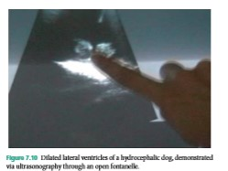

Рис. 4. Расширенные желудочки головного мозга собаки с гидроцефалией, продемонстрированные при помощи ультразвукового исследования через незаросший родничок.

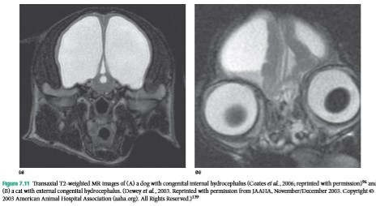

Рис. 5. МРТ изображения собаки (слева) с врожденной внутренней гидроцефалией и кошки (справа) с врожденной наружной гидроцефалией.

Хроническую водянку головного мозга необходимо дифференцировать от опухолей головного мозга, при которых не бывает чередований улучшения и ухудшения состояния животного, а болезненные симптомы непрерывно нарастают. При опухолях мозга отмечаем очаговые признаки, проявляющиеся у больного животного преимущественно на одной стороне тела.

У лошадей необходимо дифференцировать от инфекционного энцефаломиелита, бешенства.

# Лечение

Лечение болезни неэффективно. Животных выбраковывают.

Однако, учитывая возможность продолжительных ремиссий, в отдельных случаях у особо ценных животных возникает необходимость увеличить срок использования животного. Это достигается хорошим кормлением, соблюдением зоогигиенических условий содержания. С целью уменьшения внутричерепного давления прибегают к подкожным введениям пилокарпина или карбохолина. Применяют препараты йода и проводят осмотерапию (внутривенное введение гипертонических растворов натрия хлорида и глюкозы), мочегонных. Для нормализации пищеварения животным дают карловарскую соль, магния сульфат, натрия сульфат в малых и средних дозах [2].

Медикаментозное лечение врожденной гидроцефалии собак и кошек может обеспечить некоторый уровень улучшения состояния в легких случаях, но часто недостаточно для длительного лечения. В основном, оно несет цель снижения выработки ликвора. Пероральное назначают преднизолон, который в начальной дозе 0,25-0,5 мг/кг, каждые 12 часов, может снизить продукцию ликвора. Доза преднизолона должна снижаться в течение нескольких недель до наименьшей возможной дозы, требуемой для контроля клинических симптомов. Фуросемид, петлевой диуретик, снижает продукцию ликвора за счет ингибиции транспортной системы калия/натрия. Рекомендуемая доза варьирует от 0,5 до 4 мг/кг веса тела перорально, каждые 12 -24 часа.

Симптоматическое лечение гидроцефалии у щенков, включает в себя назначение противосудорожных веществ. Обязательным пунктом лечения является повышение защитных сил организма с помощью витаминных и минеральных комплексов.

Консервативные методики лечения оказываются не эффективными в запущенных случаях течения гидроцефалии. Назначается проведение оперативного вмешательства. Хирургическая манипуляция включает в себя введение специфического шунта, позволяющего жидкости свободной передвигаться без застоя.

# Профилактика

Профилактика строится на проведении обязательной диспансеризации всего поголовья животных, на контроле за состоянием здоровья животных, обеспечении полноценного кормления и соблюдении правил содержания животных, на своевременном выделении и лечении больных животных и проведению специальных мероприятий по предупреждению инфекционных и инвазионных заболеваний.

# Список использованных источников:

1. «Справочник ветеринарного терапевта : учебное пособие / Г. Г. Щербаков, Н. В. Данилевская, С. В. Старченков [и др.]. — 5-е изд., испр. и доп. — Санкт-Петербург : Лань, 2022. — 656 с.

2. Хроническая водянка головного мозга - [Электронный ресурс] – Режим доступа: https://vetvo.ru/xronicheskaya-vodyanka-golovnogo-mozga.html- Хроническая водянка головного мозга.

3. A Practical Guide to Canine and Feline Neurology Curtis W. Dewey 2016 г.

4. Салимов, В. А. Атлас. Патология и дифференциальная диагностика факторных болезней молодняка сельскохозяйственных животных : учебное пособие / В. А. Салимов. — 2-е изд., перераб. — Санкт-Петербург : Лань, 2022. — 384 с.

5. Внутренние болезни животных : учебник для вузов / Г. Г. Щербаков, А. В. Яшин, А. П. Курдеко [и др.] ; под редакцией Г. Г. Щербакова [и др.]. — 6-е изд., стер. — Санкт-Петербург : Лань, 2022. — 716 с.

6. Гидроцефалия у собак - [Электронный ресурс] – Режим доступа: <https://ivethelp.ru/sobaki/gidroczefaliya-u-sobak/> - Гидроцефалия у собак.